仁愛醫療財團法人大里仁愛醫院
臨床教師教學技能研討會
一、主辦單位：仁愛醫療財團法人大里仁愛醫院 教師培育中心
台中榮民總醫院 師資培育中心
二、協辦單位：財團法人醫院評鑑暨醫療品質策進會
三、時 間：九十七年十二月六日（星期六）下午13:00至17:00
四、地 點：仁愛醫療財團法人大里仁愛醫院 十樓泉生大講堂
五、地 址：台中縣大里市東榮路483號
六、對 象: 醫師、護理、醫事人員
七、課程表：
時間 | 主題 | 主講者
13:00-13:15 | 報到
13:15-13:20 | 長官致詞
13:20-14:20 | 臨床教學活動設計及目標設定 | 陳怡行醫師  台中榮民總醫院
14:20-14:30 | 休息
14:30-15:30 | 多元化學習評量 | 馮延芬護理長  台中榮民總醫院
15:30-15:50 | 休息 ( 備餐點 )
15:50-16:50 | 回饋的理論與技巧 | 馮延芬護理長  台中榮民總醫院
16:50-17:00 | 綜合討論與活動回饋
※報名方式：
- 報名程序：請填妥報名表，於97年11月30日（日）前使用E-mail方式報名，如報名成功，將以E-mail回覆訊息，謝謝您的合作！
報名後不克出席者，請於12月1日（一）前來電告知。
- 承辦人：張之妍；電話：（04）2481-9900 分機2413、2414 ；
E-mail：tptzuyen@mail.jah.org.tw
※注意事項：
- 訓練名額：共計50名（依報名順序，額滿為止）。
- 全程參加本次研討會者，會後發予研習會證明書。
- 本次研討會活動將申請醫師繼續教育積分及專科護理師等學會之積分認證。

97.12.06(六) 臨床教師教學技能研討會 報名表
服務機構： 連絡地址：
姓名 | 單位/職稱 | 聯絡電話 | E-Mail | 備註
- 報名表不敷使用時請自行影印



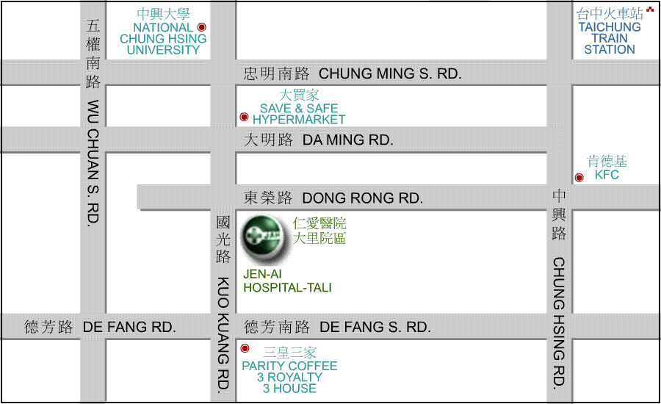
交通資訊：
一、 | 行經第一高速公路→請下中港交流道後，北上車輛往右；南下車輛往左後→往台中市區→直走中港路至英才路右轉→接林森路→國光路→中興大學→直行800m→到達本院。
二、 | 行經第二高速公路→請下中投交流道後，北上車輛直接右轉，南下車輛則往右至迴轉道→上中投快速公路→大里出口二下右轉德芳路→接國光路左轉→直行約300m→到達本院。

